День Победы. История для детей.



Как интересно и доступно рассказать детям о празднике День Победы?
Мы вам в этом поможем. Мы расскажем доступно историю праздника День Победы, предложим вашему вниманию стихи, посвященные Дню Победы.
День Победы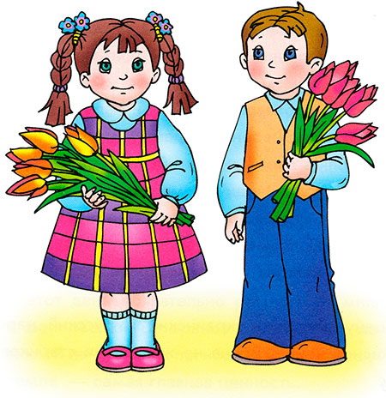

9 Мая
Праздник Победы — это праздник
День пораженья жестокой войны,
День пораженья насилья и зла,
День воскрешенья любви и добра.

ПОБЕДЫ СВЕТЛЫЙ ДЕНЬ
Саша достал своё игрушечное ружьё и спросил Алёнку: «Хороший из меня военный?» Алёнка улыбнулась и спросила: «Ты в таком виде пойдёшь на парад ко Дню Победы?» Саша пожал плечами, а потом ответил: «Нет, на парад я пойду с цветами — подарю их настоящим воинам!» Эти слова услышал дедушка и погладил Сашу по голове: «Молодец, внучек!» А потом сел рядом и начал рассказывать о войне и победе.
9 мая мы празднуем День Победы в Великой Отечественной войне. Дедушки и прадедушки, бабушки и прабабушки надевают ордена, идут на встречу со своими друзьями-ветеранами. Вместе они вспоминают, какими были годы войны.
Вторая мировая война началась в 1939 году. Она охватила более 60 стран мира! В нашу страну она пришла страшным утром 22 июня 1941 года. Это было воскресенье, люди отдыхали, планировали свой выходной. Как вдруг громом ударила новость: «Началась война! Фашистская Германия без объявления войны начала наступление...» Все взрослые мужчины надели военную форму и отправились на фронт. Те, кто остался, пошли в партизаны, чтобы бороться с врагом в тылу.
Долгие военные годы люди не могли жить спокойно. Каждый день приносил потери, настоящее горе. Более 60 миллионов человек не вернулись домой. Половина погибших — жители бывшего Советского Союза. Почти каждая семья потеряла дедушку, отца, брата или сестру...
Дорогую цену заплатил русский, белорусский, украинский и другие народы СССР за участие в этой ужасной войне. Война не жалела ни стариков, ни детей.
Нападающие издевались над жителями захваченных городов и сёл. Смело боролись наши воины с захватчиками. Не могли они простить сожжённые дома, разрушенные памятники национальной культуры. А ещё больнее им было за погибших родных и друзей. Не боялись солдаты ни голода, ни холода. Возможно, им тоже было страшно. Но мечта о победе, мирной жизни постоянно поддерживала их.
Шёл 1945 год. Великая Отечественная война против фашистских захватчиков приближалась к победному концу. Наши бойцы сражались, насколько хватало сил. Весной наша армия подошла к столице фашистской Германии — городу Берлину.
Битва за Берлин продолжалась до 2 мая. Особенно отчаянным был штурм рейхстага, где собрались руководители Германии. 8 мая 1945 года представители немецкого верховного командования подписали акт об окончании войны. Враг сдался. День 9 мая стал Днём Победы, большим праздником всего человечества.
Теперь в этот день обязательно расцветают миллионами цветов праздничные фейерверки. Ветеранов поздравляют, поют для них песни, читают стихи. К памятникам погибшим несут цветы. Помним всегда, что мир на земле — самая главная ценность.

foamiran.foreven.ru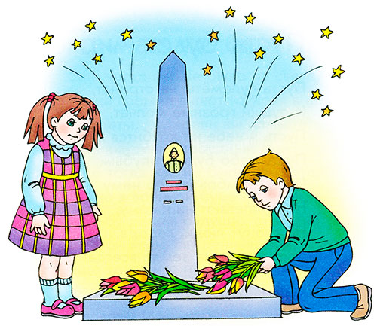
Стихи ко Дню Победы для детей
Пусть будет мир
Пусть пулемёты не строчат,
И пушки грозные молчат,
Пусть в небе не клубится дым,
Пусть небо будет голубым,
Пусть бомбовозы по нему
Не прилетают ни к кому,
Не гибнут люди, города...
Мир нужен на земле всегда!
Автор: Н. Г. Найдёнова
Вместе с дедушкой
Растаял утренний туман,
Красуется весна...
Сегодня дедушка Иван
Начистил ордена.
Мы вместе в парк идём
Встречать
Солдат, седых, как он.
Они там будут вспоминать
Свой храбрый батальон.
Там по душам поговорят
О всех делах страны,
О ранах, что ещё болят
С далёких дней войны.
Автор: Г. А. Ладонщиков
Ещё тогда нас не было на свете
Ещё тогда нас не было на свете,
Когда гремел салют из края в край.
Солдаты, подарили вы планете
Великий Май, победный Май!
Ещё тогда нас не было на свете,
Когда в военной буре огневой,
Судьбу решая будущих столетий,
Вы бой вели, священный бой!
Ещё тогда нас не было на свете,
Когда с Победой вы домой пришли.
Солдаты Мая, слава вам навеки
От всей земли, от всей земли!
Благодарим, солдаты, вас
За жизнь, за детство и весну,
За тишину, за мирный дом,
За мир, в котором мы живём!
Автор: М. О. Владимов
Помни
(Отрывок)
Помни, как гремели орудий раскаты,
Как в огне умирали солдаты
В сорок первом, сорок пятом —
Шли солдаты за правду на бой.
Помни, в нашей власти и грозы, и ветер,
Мы за счастье и слёзы в ответе,
На планете наши дети —
Поколение юных живёт.
Автор: А. Е. Досталь
Солдаты
Солнце скрылось за горою,
Затуманились речные перекаты,
А дорогою степною
Шли с войны домой советские солдаты.
От жары, от злого зноя
Гимнастёрки на плечах повыгорали;
Своё знамя боевое
От врагов солдаты сердцем заслоняли.
Они жизни не щадили,
Защищая отчий край — страну родную;
Одолели, победили
Всех врагов в боях за Родину святую.
Солнце скрылось за горою,
Затуманились речные перекаты,
А дорогою степною
Шли с войны домой советские солдаты.
Автор: А. А. Коваленков

